**황금보다 귀한 만능 보양식 민어회 맛집**

2018.08.03

<http://m.zdnet.co.kr/column_view.asp?artice_id=20180803113944&re=zdk#imadnews>

**[식신 맛집탐방] 여름철 기력 회복에 도움**

무더운 여름을 이겨내는 보양 음식 하면 흔히 삼계탕이나 장어를 떠올리는 사람이 많다.

​

그 가운데 '민어'는 조선 시대부터 맛과 영양을 인정받아 임금님 수라상에 오르면서 사대부 양반들이 즐겨 먹는 음식으로 자리 잡았다. "복더위에 민어찜은 일품, 도미찜은 이품, 보신탕은 삼품"이라는 말이 있을 정도로 여름철 기력을 회복하는 데 도움을 주는 것으로 알려져 있다.

​

민어는 여름철 살과 기름이 한창 올라 최고의 맛을 자랑한다. 어린 민어는 지방과 단백질이 적어 상대적으로 부족한 식감과 감칠맛을 내기 때문에 클수록 맛이 좋다고 알려져 있다. 민어의 두툼한 살점은 회로 먹어 본연의 맛을 즐기기도 하고 전을 부치거나 찜을 해 먹기도 한다.

​

소량만 나오는 민어 뱃살, 부레, 껍질은 별미 중의 별미. 푹 고아 탕으로 먹는 통뼈와 머리까지 버릴 게 하나 없는 만능 보양식, 황금보다 귀한 여름철 보양식 민어회 맛집을 소개한다.

**■ 남도음식 본연의 맛, 논현동 '목포자매집’**

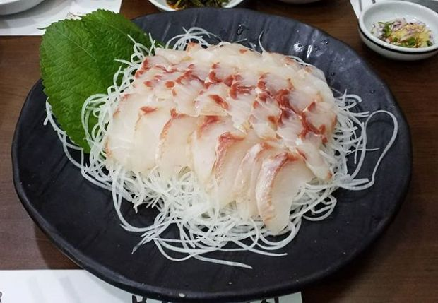목포자매집(인스타그램ID_ckhomme)

​

'목포자매집'은 2002년부터 16년 동안 운영 중인 곳으로, 민어회, 병어조림, 매운탕, 홍어찜 등 다양한 남도 음식을 맛볼 수 있는 곳이다. 대표 메뉴는 '민어회'다. 부드러운 살점 부위와 특수 부위가 따로 준비된다.

​

특수 부위는 민어 뱃살, 껍질, 부레로 기름장에 찍어 본연의 고소하고 담백한 맛을 즐기는 것이 좋다. 묵은지, 부추김치, 열무김치 등 다양한 김치와 젓갈, 각종 나물 등 갖은 반찬들이 함께 제공돼 푸짐한 식사를 즐길 수 있다. 특히 게를 갈아 만든 젓갈은 이 집에만 맛볼 수 있는 별미라고 하니 참고할 것.

​

▲위치: 서울 강남구 언주로115길 14 ▲영업시간: 평일 11:30 - 22:00, 토요일 11:30 - 21:00, 일요일 휴무 ▲가격: 민어(중) 70,000원, 병어조림(중) 50,000원 ▲후기(식신 입안가득냠냠): 목포자매집 회는 초장에 먹는 것보다 쌈장에 즐겨야 제대로 맛이 납니다. 제철에 따라 반찬들도 살짝씩 바뀌는데 올 때마다 새로운 느낌이 드니 자주 오게 되네요.

​

**■ 서울에서 즐기는 제철 민어의 맛, 신논현 '노들강’**

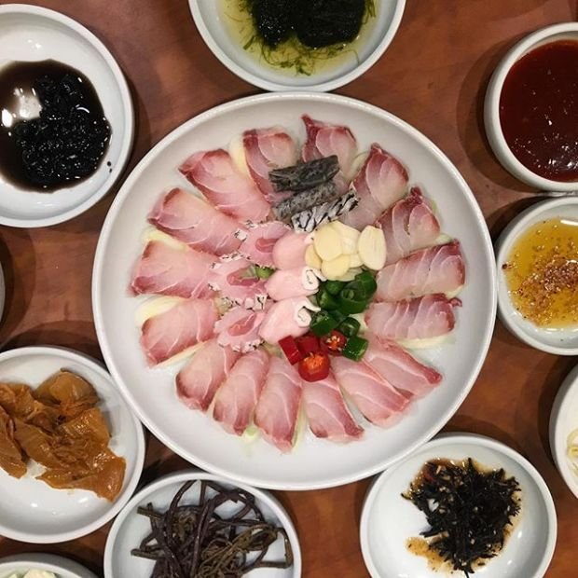노들강(인스타그램ID_jjungminimini)

​

논현동 먹자골목에 위치한 '노들강'은 평일에도 매 식사시간이면 대기 시간을 감수해야 할 정도로소문난 맛집이다. 준비되는 모든 메뉴는 국내산 재료만을 엄선해 만든다. 메뉴명 옆에 계절을 함께 적어 두어 제철 메뉴를 선택해 먹을 수 있다. 여름철 대표 메뉴는 '민어 코스'다. 민어회, 민어불고기, 민어전, 민어매운탕이 차례로 준비된다.

​

특히 민어불고기는 매콤달콤한 맛의 중독적인 양념에 민어 살을 볶아 낸 요리로 으스러지지 않는 탄력 있는 식감을 자랑한다. 코스에 포함된 모든 요리는 단품 메뉴로도 즐길 수 있으니 참고할 것.

​

▲위치: 서울 강남구 강남대로114길 21 ▲영업시간: 매일 11:30 - 22:00 ▲가격: 민어코스A(1인) 10만원, 민어코스B(1인) 7만원 ▲후기(식신 라케): 강남에서 유명한 전라도 민어회집. 예전에는 많이 비쌌는데 가격 거품을 많이 뺐어요. 음식 반찬 모두 정갈하고 좋아요.

​

**■ 민어 요리의 진수, 인천 '화선횟집'**

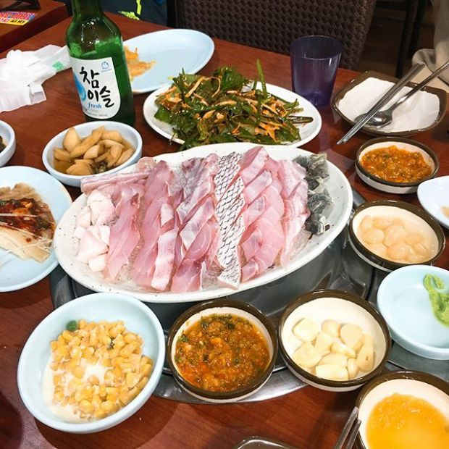화선횟집(인스타그램ID_journey_jyuny)

​

인천 신포시장 내에 위치한 '화선횟집'은 인천 토박이 주민들에게 사랑받는 곳이다. 대표 메뉴는 하루 동안 숙성시켜 준비되는 '민어회'다. 두툼하게 썰어내어 입안 가득 채우는 부드러운 맛을 느낄 수 있다. 민어회를 주문하면 초를 넣어 만든 밥이 함께 제공되는 점이 특징이다. 밥 한 숟가락에 고추냉이와 민어를 올려 초밥처럼 만들어 먹는 재미가 있다.

​

쌀뜨물에 마늘과 생강, 민어의 여러 부위를 넣고 푹 끓여내는 '민어 지리탕'도 인기다. 손님 상에 나가기 전에 미나리를 듬뿍 넣고 한 번 더 끓여 향긋하면서도 개운한 국물 맛을 자랑한다.

​

▲위치: 인천 중구 우현로49번길 11-25 ▲영업시간: 매일 12:00 - 22:00, 일요일 12:00 - 21:00 ▲가격: 민어회(소) 8만원, 민어탕(1인) 1만4천원 ▲후기(식신 shnhbony): 인천 토박이들만 알던 맛집이었는데, 방송에도 나오고 인기가 너무 많아졌어요. 기다려도 여름철 별미는 놓칠 수 없어요. 민어 요리의 진수를 만날 수 있을 거예요.

​

**■ 인심 가득한 한 상, 논현동 '삼호짱뚱이'**

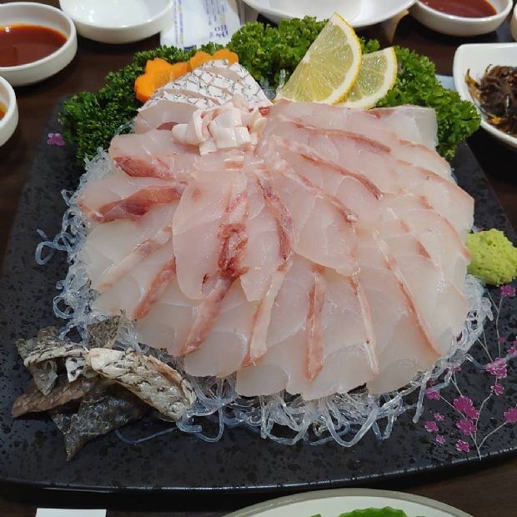삼호짱뚱이(인스타그램ID_syrinx1)

​

'삼호장뚱이'는 여름철이면 제철 맞은 민어회 요리를 찾는 단골 손님들로 북적이는 곳이다. 대표 메뉴는 다양한 민어 요리를 모두 맛볼 수 있는 '민어정식'이다. 부드러운 목 넘김을 자랑하는 매생이탕을 시작으로 쫄깃한 식감의 민어회, 담백하게 부쳐낸 민어전, 신선한 조개와 생민어를 넣고 끓여낸 '생민어매운탕'이 차례로 제공된다.

​

특히 생민어매운탕은 얼큰하면서도 제철 민어의 기름진 감칠맛이 더해져 식사 메뉴로도, 해장에도 제격이다. 밑반찬이 맛있기로 소문난 이곳은 점심시간 동안만 제공되는 '점심특선백반'을 선보인다. 매일 달라지는 11종의 반찬과 함께 푸짐한 식사를 즐길 수 있어 인근 직장인들에게 인기다.

​

▲위치: 서울 강남구 도산대로34길 11 ▲영업시간: 매일 11:00 - 22:00 ▲가격: 민어정식(1인) 8만원, 점심특선백반 7천원 ▲후기(식신 늘배고픈여자): 가격이 좀 있지만 메뉴 1가지만 시켰는데도 반찬은 수라상 못지않게 가짓수가 어마어마했어요. 이정도라면 돈이 아깝지 않을 정도네요.

​

**■ 목포 손맛 가득, 삼청동 '병우네'**

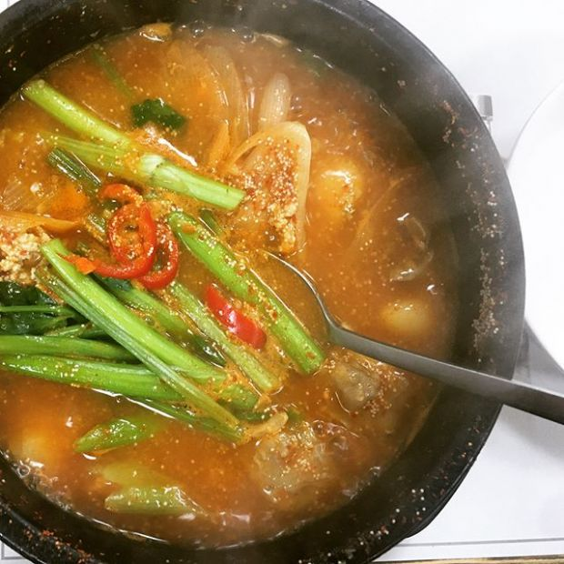병우네(인스타그램ID_jeanny4u)

​

삼청동 거리에 자리 잡은 민어요리 전문점 '병우네'. 목포에서 공수해오는 신선한 민어요리를 선보이는 곳이다. 대표 메뉴는 고사리를 넣은 남도식 '민어조림'이다. 자극적이지 않은 양념 맛으로 민어 본연의 맛을 고스란히 느낄 수 있다. 은은하게 감도는 고사리 향은 민어의 비린 맛과 기름진 맛을 잡아 내 깔끔한 맛을 느낄 수 있다.

​

민어 머리와 꼬리, 통뼈 등을 넣고 가마솥에서 7시간 이상 끓여낸 '민어지리'는 여름철 보양을 위한 손님들로 인기가 많다. 사골처럼 뽀얀 빛깔과 진득한 국물 맛을 자랑한다.

​

▲위치: 서울 종로구 삼청로7길 19-13 ▲영업시간: 평일 11:30 - 22:00, B/T 15:00 - 17:30, 일요일 휴무 ▲가격: 민어조림 6만원, 민어지리(매운탕) 2만원 ▲후기(식신 루루^^): 너무 맛있게 잘 먹고 갑니다. 민어를 이 가격에 이 신선함에 먹다니. 그것도 서울 한복판에서. 완전 만족. 다음에 또 갈 듯.